Vereniging Bomenbelang Bronckhorst

Aan B&W van de gemeente Bronckhorst. 04/01/2021

Betreft: Bezwaar kapvergunning verleend t.b.v 10 bomen op de locatie Christinalaan te Vorden. (Besluit 16-12-2020)

Ls. Bij deze teken ik als voorzitter van Vereniging Bomenbelang Bronckhorst (VBB) bezwaar aan tegen de kapvergunning zoals boven vermeld. Dit bezwaar is in feite een aanvulling op het negatieve advies dat de VBB in een eerder stadium ingediend heeft maar waar de gemeente niet in meeging. Inmiddels hebben wij dank zij de buurt ook een beter inzicht in de wateroverlast waar de gemeente op zinspeelt.

Hieronder volgen onze bezwaren tegen de verleende vergunning.

1. In de kapaanvraag wordt de gezondheid van alle 12 betreffende bomen ter discussie gesteld. Zo zou er veel dood hout in de kronen zitten. **Wij beschouwen dat als achterstallig onderhoud.**
2. In de verleende vergunning is zeer opvallend dat niet duidelijk aangegeven wordt welke bomen gekapt zullen worden en welke blijven staan. Dit lijkt ons een unicum. (U krijgt vergunning voor het kappen van 10 bomen en geef naderhand zelf maar aan welke het worden.) Dit gaat men name over de Amerikaanse eiken.
3. In de verleende vergunning wordt ook gesproken over de overlast van deze 5 Amerikaanse eiken maar tegelijkertijd wordt vermeld dat dat de enige gezonde bomen zijn.( dus om die reden hoeven ze in ieder geval niet gekapt te worden.)
4. Door de hoeveelheid organisch afval (dode takken, blad en eikels) zouden de voegen van de waterdoorlatende verharding dichtslibben met als gevolg een blijvend natte straat en mosvorming. Wij constateren echter dat ook op plekken waar geen grote bomen staan, toch mosvorming optreed. Het oorzakelijk verband tussen mos en bomen is ons niet duidelijk.

In een voor de gemeenten hoog aangeschreven magazine van “Stadswerk”  wordt gewaarschuwd voor infiltrerende bestratingsconstructies omdat deze zeer gevoelig zijn voor vervuiling, waardoor de waterdoorlatende werking na verloop van tijd kan teruglopen. Vervuiling wordt, naast wind en atmosferische depositie, onder meer veroorzaakt door aanliggende groenstroken, werkzaamheden en bladval van bomen. Gemeenten worden geadviseerd om het risico op vervuiling mee te nemen in de overweging om infiltrerende bestratingsconstructies toe te passen. **Voor het onderhoud wordt geadviseerd dat de infiltrerende bestrating tip top wordt gereinigd en onderhouden.** <https://www.stadswerk.nl/magazine/artikelteruglezen/handlerdownloadfiles.ashx?idnv=1049027>, <https://www.morssinkhof-groep.nl/images1/Productbladen/PB%20verwerkingsadvies%20LR.pdf?r=628414687>

1. Gelet op het bovenstaande had de gemeente zich moeten vergewissen van de gevolgen van de aanleg van infiltrerende bestrating op de betreffende locatie.. Het kan niet zo zijn dat de bomen nu gekapt moeten worden omdat ze de zogenaamde infiltrerende werking van de bestrating te niet doen. Gemeente had dit moeten voorzien en had **met extra onderhoudswerkzaamheden hier juist op in moeten spelen.**
2. In de verleende vergunning wordt gewezen op de mogelijk gevaarlijke situatie van weggebruikers. Op geen enkele wijze is onderbouwd dat er verband bestaat tussen de gladheid die zou zijn ontstaan als gevolg van zogenaamde dichtslibbende poriën en de aangrenzende bomen. Integendeel, wat opvalt is dat op de bestrating van de Christinalaan zowel met als zonder bomen mos- en groenvorming tussen de klinkers aanwezig is
3. Gelet op het bovenstaande is geen causaal verband aangetoond tussen de aanwezigheid van bomen en vermeende gevaarlijke situaties. Mocht deze er al zijn -wat wij niet vinden- **dan dient de wegbeheerder intensiever onderhoud te plegen aan de weg**. Daarom verzoek ik u de verleende omgevingsvergunning te vernietigen, mede vanwege het in strijd handelen van B&W met het motiveringsbeginsel.
4. Op 23 december 2020 tijdens gestage regen is een aantal foto’s gemaakt van de Cristinalaan. Foto 3 is de doodlopende Chrisitinalaan (huisnummers 3c, 3d, 3e 5 – 7)  waar te zien is dat alleen aan het eind van de straat voor de bocht naar links flinke plassen water op de weg staan. Op foto 2 zijn de plassen van dichtbij te zien. **Juist op dit gedeelte waar de plassen staan zijn geen aangrenzende bomen.** Op foto 4 en 5 ziet u de doodlopende Christinalaan (huisnummers.11 en 15) waar geen plassen te zien zijn. Foto 6 en 7 toont de Christinalaan (niet doodlopend)  met enkele plassen waar geen bomen aan grenzen (alleen jonge aanplant). Op foto 8 is de doodlopende Christinalaan (3c, 3d en 3e) te zien waar ook bomen staan en geen enkele plas water staat.

**Het lijkt erop dat waar water blijft staan na flinke regen niet zozeer de poriën van de straatstenen dichtzitten maar dat lokaal de samenstelling van de bodem niet geschikt is (gemaakt) voor infiltrerende bestrating waardoor er water blijft staan.**

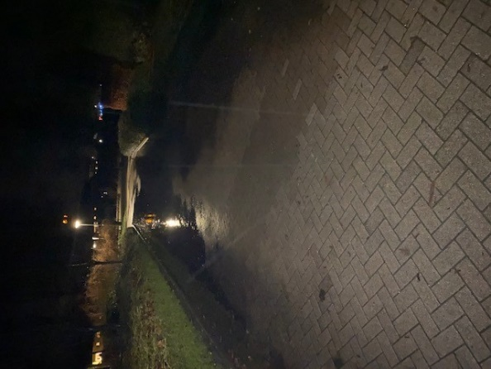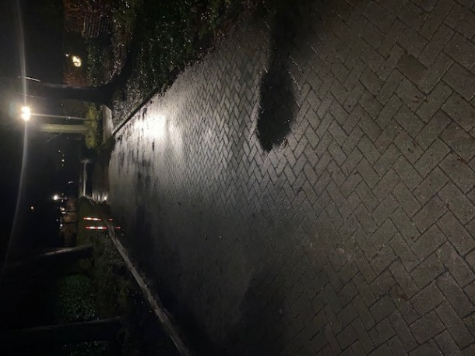

foto 2 foto 3

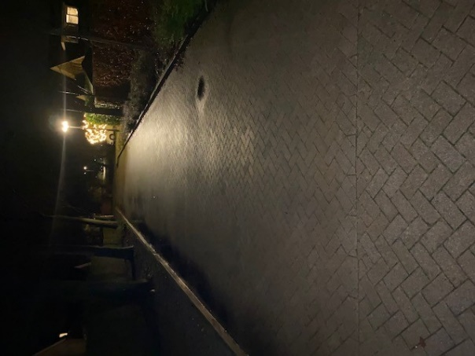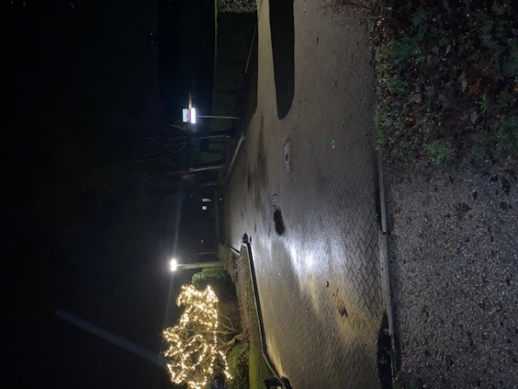

foto 4 foto 5

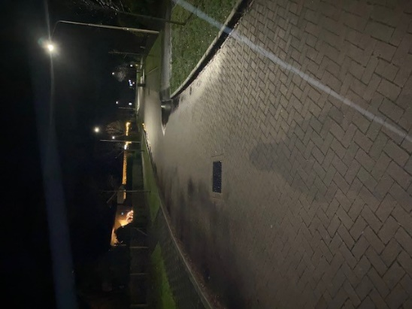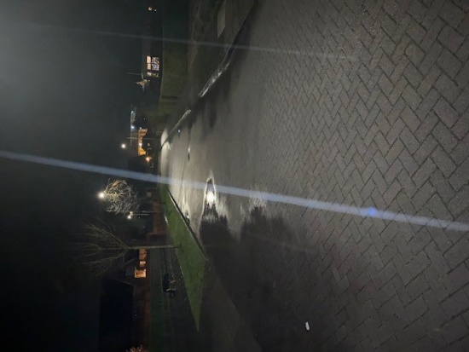

Foto 6 foto 7

Geen bomen, wel water

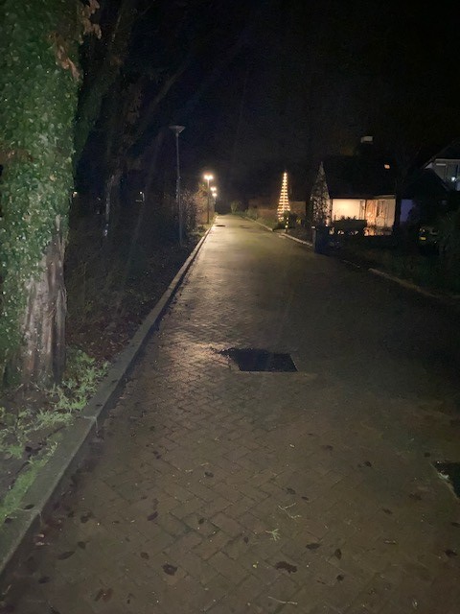

foto 8

Wel bomen, geen water

Namens Vereniging Bomenbelang Bronkhorst

Ab van Peer

Voorzitter

Wichmondseweg 11F

7223Lh Baak

